Mateja Grčar, Maj 2020
POSNEMAJMO ŽIVALI
Znaš posnemati skoke žabe, zajčka, hojo medveda, raka? Se znaš plaziti kot kača, viseti kot opica, teči kot konjiček, stati na eni nogi kot štorklja?
Poveži sličice živali s sličicami otrok, kot kaže primer.
Uživaj!

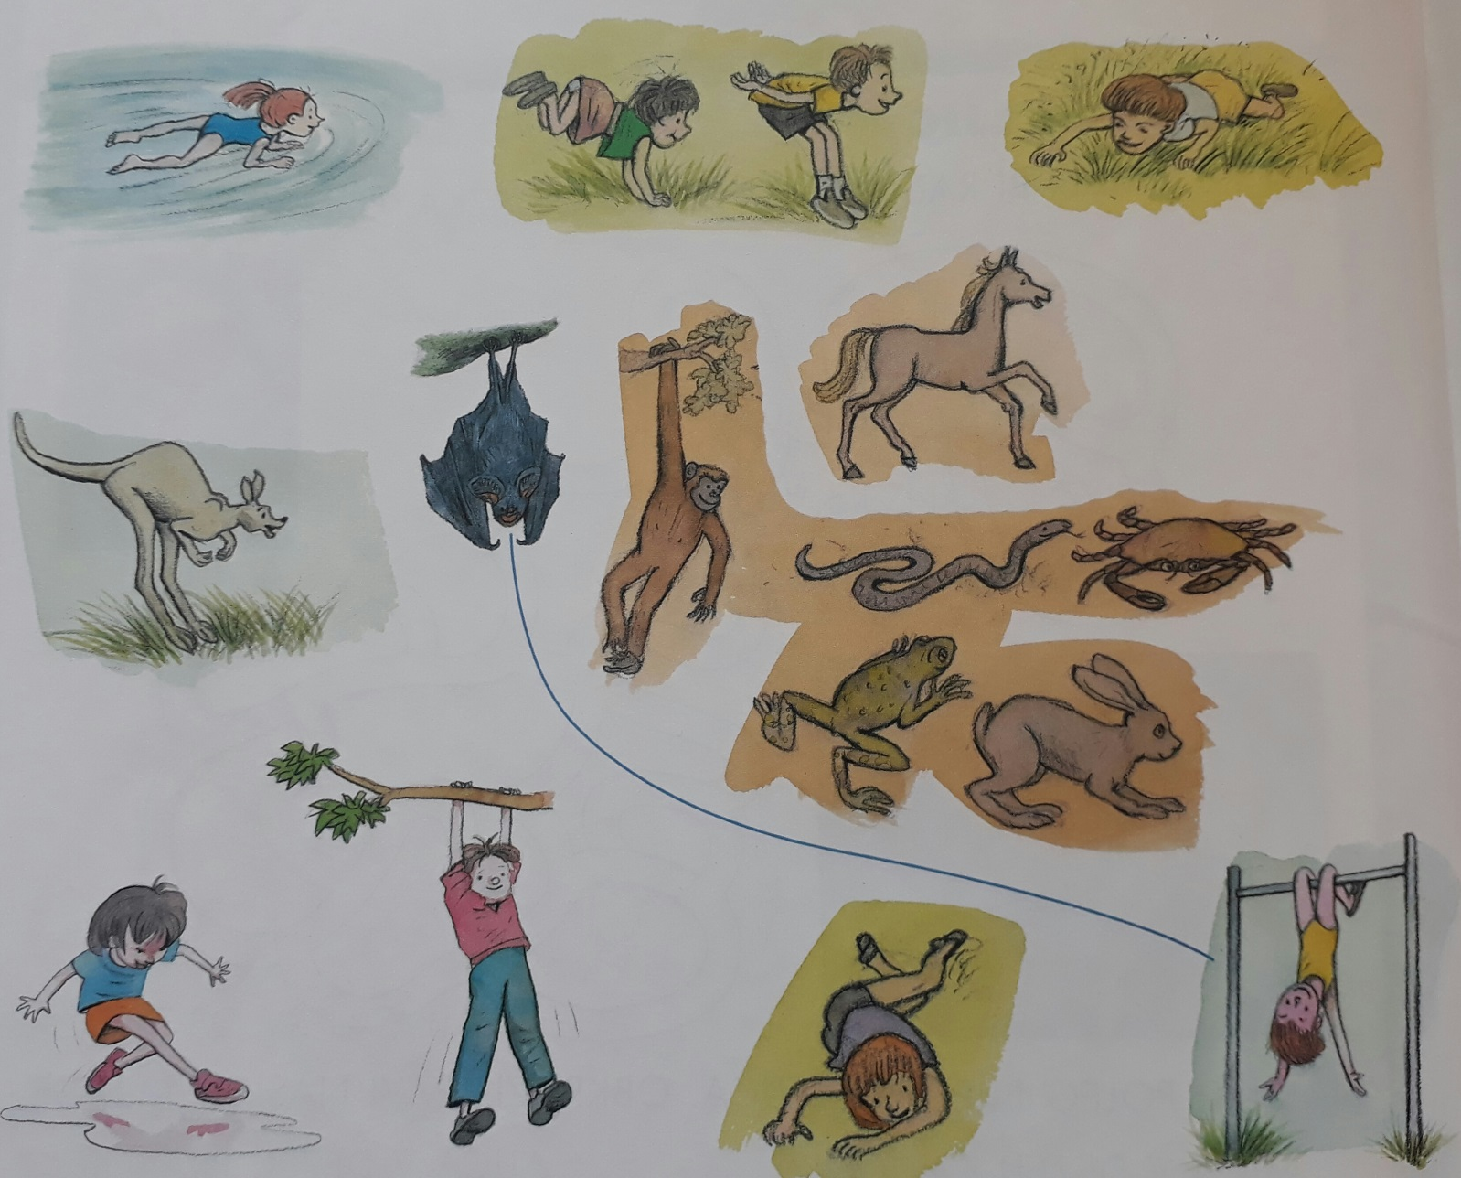
Vir: Ciciban, April 2012

